МКОУ Бирюльская средняя общеобразовательная школа

Учитель математики: Горбунова О.П.

с. Бирюлька, 2013г.
Тема: «Равнобедренный треугольник и его свойства»
Цели урока:
Образовательная:
- ввести понятие равнобедренного и равностороннего треугольников;
- сформулировать и доказать свойства равнобедренного треугольника.
Развивающая:
- развивать навыки анализа, сравнения материала;
- развивать навык выдвигать гипотезы и доказывать их;
- содействовать развитию умений осуществлять самооценку учебной деятельности.
Воспитательная:
- создать у учащихся положительную мотивацию к уроку геометрии, путем вовлечения каждого ученика в активную деятельность;
- воспитывать потребность оценивать свою деятельность и работу товарищей;
- помочь осознать ценность совместной деятельности;
- воспитывать культуру речи, внимание к точности формулировок.

Формы организации учебной деятельности:
- фронтальная, индивидуальная, лабораторная работа
Используемые технологии:
- технология сотрудничества;
- технология проблемного обучения;
- информационные технологии.
Оборудование:
• мультимедиа проектор;
• различные треугольники.
- Оргмомент
Здравствуйте. Садитесь.
1. Мотивация к учебной деятельности.
- «Образование-клад,
Труд - ключ к нему»
П.Буаст
- Почему так говорят?
- Зачем учиться каждый определяет для себя сам. Знание - спутник человеку на его пути.
- Повторение изученного материала.
Давайте все вместе проверим, как вы научились на практике различать понятия биссектрисы, медианы и высоты треугольника. На каких рисунках изображены а) медианы, высоты ,биссектрисы
На каждой парте лежат шесть треугольников, разносторонние, разных цветов. На них изображены медианы, высоты, биссектрисы.
Покажите треугольник с изображением высот. ( синий и желтый).
Поднимите треугольник, на котором изображены медианы. (Зеленые и оранжевые).
Покажите треугольник с изображением биссектрис. (Красные и розовые).
- Сообщение темы и цели урока
Сегодня мы продолжим изучать треугольники и совершим удивительное путешествие по стране Геометрии. Совершая путешествие, люди всегда ставят перед собой какую-либо цель. В стране геометрии мы отправимся в город Треугольников в гости. А к каким треугольникам узнаем, чуть-чуть по позже.
Просмотрите слайды, на них построение снежинки. С помощью каких геометрических фигур построена снежинка? Как называется этот треугольник? Дайте определение.
- Рассмотрите внимательно рисунки и скажите, что у них общего? (две стороны).
А теперь скажите какова же тема нашего урока?
Если так звучит тема, то какие цели поставим перед собой? (Повторить имеющиеся знания о треугольниках и открыть для себя новые знания)
Верно, только мы сегодня будем говорить не просто о равнобедренном треугольнике, а так же и об его свойствах.
- Откройте тетради, запишите число, классная работа и тему сегодняшнего урока «Равнобедренный треугольник и его свойства»
Кто может растолковать понятие
«свойство»? Что это такое?
- То есть, что нам предстоит выяснить сегодня?
У вас на столах есть 3 палочки. С помощью их постройте мне равнобедренный треугольник.
Этап усвоения новых знаний -исследование
Работа по группам: Для оптимизации исследований класс разбивается на группы по четыре человека. Каждой группе предлагается исследовать какое-то одно свойство и подтвердить или опровергнуть его. В случае подтверждения свойства дать чёткую формулировку общего и частного утверждений.
Во время предварительных обсуждений связь элементов равнобедренного треугольника, обладающих свойствами, с его основанием, скорее всего не прозвучит. Поэтому задача учителя во время работы в группах при необходимости обратить внимание учащихся на разницу в показателях измерений.
Лабототорно -исследовательская работа «Равнобедренный треугольник и его свойства»
1 группа
Задание 1. Постройте два равнобедренных и один равносторонний треугольник.
Задание 2. Вырежьте их, методом сгибания определите количество равных сторон, сделайте соответствующие выводы.
Равнобедренный треугольник -______________________________________________________________
Равносторонний треугольник -_______________________________________________________________
Задание 3 Измерьте стороны треугольников, запишите данные в таблицу, сделайте выводы.
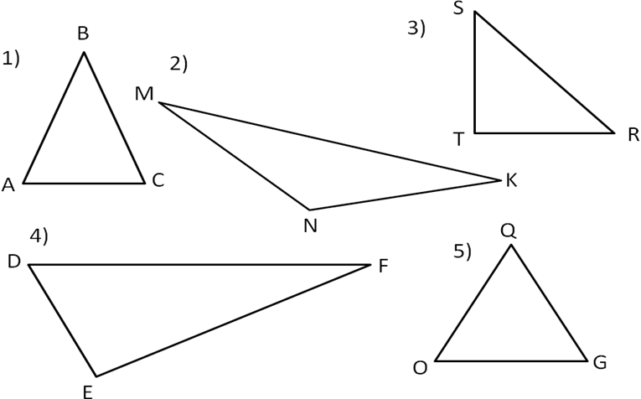
Измерьте стороны треугольника, запишите результат измерений:
- АВ = ………см; BC = ………см; AC = ………см;
- MN = ………см; NK = ………см; MK = ………см;
- ST = ………см; TR = ………см; SR = ………см;
- DE = ………см; EF = ………см; DF = ………см;
- OQ = ………см; QG = ………см; OG = ………см.

Равные стороны равнобедренного треугольника называются боковыми, а третья сторона – основанием. В каждом равнобедренном треугольнике найдите боковые стороны и основание:
- ∆АВС – боковые стороны:………………..; основание…………..;
- ∆MNK – боковые стороны:………………..; основание…………..;
- ∆STR – боковые стороны:………………..; основание…………..;
Треугольники ∆ABC, ∆MNK, ∆STR - __________________
Сравните результаты измерений и дайте определение равнобедренного треугольника:
Треугольник называется равнобедренным, если……………………………………………………
Треугольник ∆OQG – _______________________________ Посмотрите на результаты измерений, дайте определение равностороннего треугольника:
Треугольник называется равносторонним, если…………………………………………………….
Можно ли равносторонний треугольник назвать равнобедренным? ...........
А равнобедренный – равносторонним? ...........
Доказательство свойства
Лабототорно -исследовательская работа «Равнобедренный треугольник и его свойства»
Группа 2
Задание 1 Постройте два равнобедренных и один равносторонний треугольник.
Задание 2 Вырежьте их, методом сгибания определите количество равных углов , сделайте соответствующие выводы.
В равнобедренном треугольнике углы при основании ……………….
Задание 3. Измерьте углы в равнобедренных треугольниках:
I) в ∆АВС: $∠$АВС = ……; $∠$АСВ = …….; $∠$ВАС = …….
II ) в ∆MNK: $∠$MNK = ……; $∠$MKN = …….; $∠$NMK = …….
III ) в ∆STR: $∠$STR = ……; $∠$SRT = …….; $∠$TSR = …….
Сравните результаты измерений и сделайте вывод:
В равнобедренном треугольнике углы при основании ……………….

Лабототорно -исследовательская работа «Равнобедренный треугольник и его свойства»
Группа 3
Задание 1 Постройте два равнобедренных и один равносторонний треугольник.
Задание 2 Вырежьте их, методом сгибания найдите биссектрису к основанию – выделите её красным цветом, медиану к основанию - зелёным цветом, высоту – синим цветом .Что вы заметили? Сделайте вывод:
В равнобедренном треугольнике биссектриса, проведенная к основанию, является ………………… и …………………….
Задание3
В равнобедренных треугольниках ΔАВС, ΔMNK, ΔSTR из вершины треугольника к основанию проведите биссектрису, медиану и высоту. Проанализируйте результаты и сделайте вывод:
В равнобедренном треугольнике биссектриса, проведенная к основанию, является ………………… и …………………….
Защита исследований по группам.( По истечении отведённого времени заслушиваются старшие от групп. Делают запись на доске, а учащиеся в тетрадях. Старший отвечает от группы, а оставшиеся ребята члены группы при необходимости вносят коррективы, делают замечания. С целью формирования навыка научного метода познания надо обратить особенное внимание учащихся на необходимость теоретического обоснования экспериментально полученных результатов. Привести исторические примеры, подтверждающие такую необходимость.)
3. Физминутка. Пора отдохнуть.
Постройте глазами прямоугольный треугольник.
Постройте глазами тупоугольный треугольник.
Постройте глазами остроугольный треугольник.
Затем выполните построения в воздухе руками
3. Какие из треугольников, изображённых на рисунке, являются равнобедренными, почему?
У равнобедренных треугольников назовите: боковые стороны, основание, углы при основании,
угол, противолежащий основанию (угол при вершине равнобедренного треугольника).
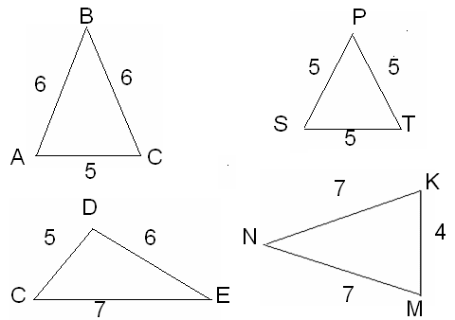
● Обратите внимание на треугольник SPT. В этом треугольнике основанием может быть любая сторона, а боковыми – любые две его стороны, так как у него все стороны равны.
4. Решение задачи:
1) Устно.
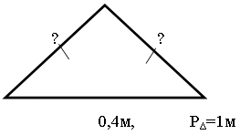
2) Письменно.
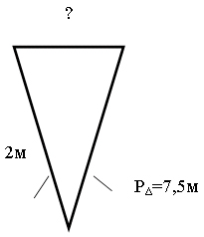

5. Д/з
Параграф 18 стр. 35, выучить № 104 стр. 36 , попробовать доказать утверждение на стр. 36. – сильным.

